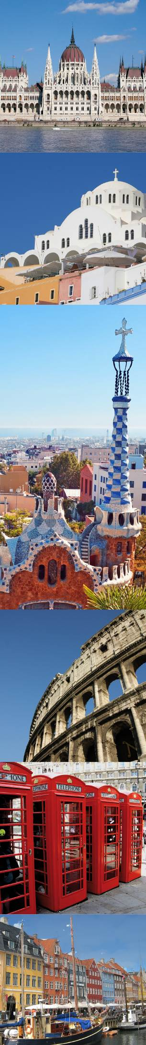

Escapade à LONDRES

3 Jours / 2 Nuits
Du vendredi 04 au dimanche 06 octobre 2024

Vol vendredi départ Lyon 07h00 arrivée 07/h35 à Londres Gatwick

Vol dimanche départ Londres Gatwick 19h50 arrivée 22h30 à Lyon

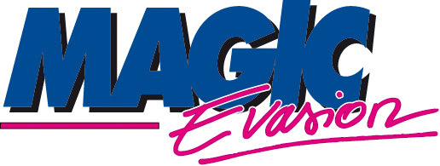

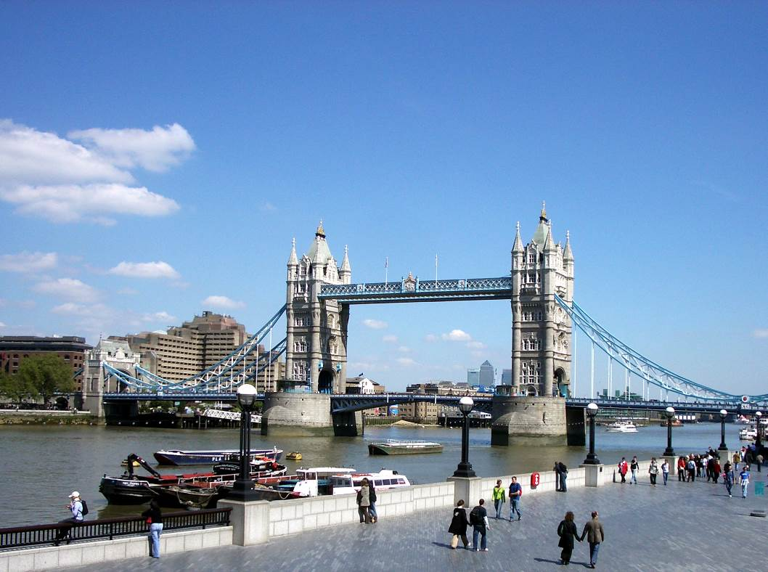

Vols Easy jet –
1 bagage cabine inclus taille : 45 x 36 x 20 cm au maximum (poignées et roulettes comprises)

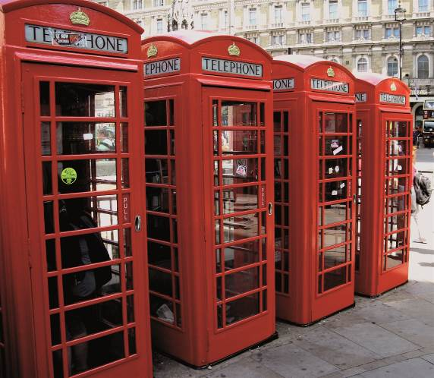
Déroulement du séjour

Jour 1
Préacheminement en bus depuis Besançon et Lons (aller/retour)
Rendez-vous à l’aéroport de Lyon St Exupéry.
Vous décollez de Lyon St Exupéry pour une arrivée à Londres Gatwick

Accueil par notre correspondant local avec assistance francophone.

Transfert en autocar jusqu’à votre hôtel Thistle Kensington Gardens 4* situé en zone 1 : Métro Queensway pour déposer vos bagages.
Distribution de la Oyster Card 3 jours
(Pass Transport en commun zone 1 et 2)

Une visite guidée pédestre pour le groupe, le jour d’arrivée puis le reste de la journée en liberté
Déjeuner libre
Dîner libre
Nuit à l’hôtel hôtel Thistle Kensington Gardens 4*

Jour 2
Petit déjeuner à l’hôtel
Journée en liberté pour découvrir la ville par vous-même.
Nuit à l’hôtel

Jour 3
Petit déjeuner à l’hôtel.
Vous libérez les chambres et déposez vos effets dans la bagagerie de l’hôtel.
Vous continuez à découvrir Londres à votre rythme.
Déjeuner libre.
En fin de journée, rendez-vous à votre hôtel pour récupérer vos bagages. Vous déposez vos bagages dans la navette autocar qui vous mènera à l’aéroport de Londres Gatwick

Votre vol décolle de Gatwick pour une arrivée à Lyon Saint Exupéry

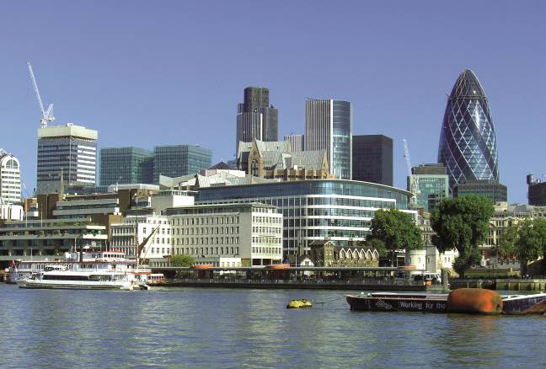
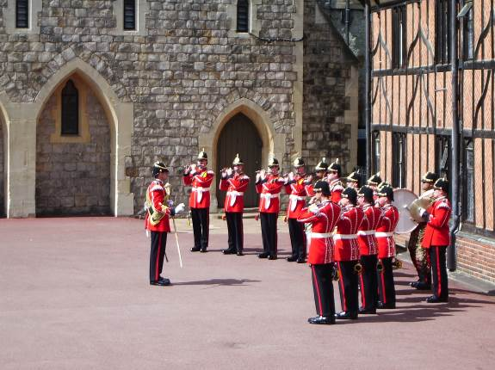
v
Le prix comprend :
- Le préacheminement en bus aller /retour (départ Besançon et Lons)
- Le transport aérien sur vol régulier Easyjet
- 1 bagage/pers sous le siège (45x36x20)
- Transferts en autocar aéroport/hôtel/aéroport avec assistance francophone à Londres
- Hôtel Thistle Kensington Gardens 4****
- 2 X petits déjeuners à l’hôtel
- Pass transport 3 jours (Oyster Card zone 1 et 2)
- 1 visite guidée pédestre pour le groupe, le jour d’arrivée
- Les assurances multirisques + garantie sanitaire
- Carnet de voyage

Prix par personne sans aide
Du 4 au 6 octobre 2024
Base 30 personnes
Nombre d’adultes en chambres | 2 adultes | 614€
Nombre d’adultes en chambres | Possible en Double ou Twin | 1 lit 2 personnes ou 2 lits 1 personne
Nombre d’adultes en chambres | Possible en Triple | Suivant la disponibilité dans l’hôtel
Enfant de 3 à 11 ans |  | 522€
Chambre single |  | 776€
Aide CSE de 50% à déduire du tarif pour le salarié + un ayant droit avec un maximum de 300€/personne

